LabVIEW编程LabVIEW开发 ADAM 4015热电阻输入模块例程与相关资料
​研华公司的ADAM 4015是6通道热电阻输入模块，可以采集2线或3线热电阻输入信号，ADAM 4015T课题采集热敏电阻的输入信号。模块在工业测量和监控的有着广泛的应用，它既可以支持Advantech的ASCII协议，也支持Modbus协议，方便选择使用。推荐在开发中使用modbus协议，更加通用。
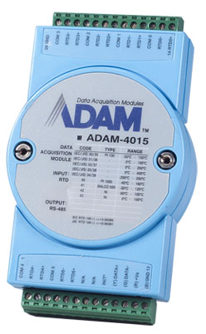
在使用的时候可以通过厂家的软件进行开发调试，另外注意在选择不同协议的时候，查看是否需要拨码设置。
接受Pt100/1000,Balco500, Ni 输入信号
可为不同输入方式配置单独通道
线路熔断可探测功能
3000伏直流/交流逻辑隔离
热电阻模块是一个温度测量设备。有别于传统设计，ADAM-4015提供六路热电阻输入通道，适用于不同热电阻信号。可以作为工业和建筑自动化的低成本解决方案。有时候，外部线路断线会导致不准确的电流值。ADAM-4015提供断线检测用户可以容易的定位断线问题。
在附件《ADAM-4000_Series_User_manual_Ed.8_D13.pdf》温度中，有对该系列模块通讯的详细说明，包括不同协议的语法，地址、校准等信息。手册共计290页，根据不同的模块选择查看使用。
需要说明的是，上述的例程和文档，都是可以下载的，双击即可打开，其中压缩文件是可以采用粘贴复制的方式，拷贝到硬盘上。这不是图片，各位小伙伴看到后尝试一下，这个问题就不用加微信咨询了。有关LabVIEW编程、LabVIEW开发等相关项目，可联系们。
设备有通讯协议，根据协议开发了LabVIEW程序，如下附件所示。
相关资料说明，如下所示。
北京瀚文网星科技有限责任公司www.bjcyck.com，是一家以LabVIEW（虚拟仪器）为主要技术手段的开发公司。其服务领域包括：汽车、通信、航空、半导体、电子设计生产、过程控制和生物医学等各领域。涵盖了从研发、测试、生产到服务的产品开发所有阶段。
公司为您提供运动控制、电子设计、视觉和射频以及无线等诸多领域的解决方案，技术咨询以及资源整合。所提供服务确保符合NI产品认证和行业标准，更有效地使用NI的全球资源，提供LabVIEW软件开发、维护、破解等服务以及NI产品代理。
13691203761王工（手机微信）

